NUBOSIDAD VARIABLE

Nubosidades
Para informar que habrá algunas nubes, el hombre del tiempo suele utilizar la expresión “nubosidad variable”. Así su predicción no se decanta por abundancia ni por escasez de nubes. Aunque el pronóstico queda un tanto desvaído.

En este artículo, se emplea el término nubosidad en el sentido de poca concreción y poca claridad. Tal vez mucha palabrería, pero escasa precisión. A un discurso, se le llamaría nuboso cuando los oyentes no sacan nada en claro. Quizá digan del conferenciante “qué bien habla”, pero no saben concretar qué ha dicho.

Cualquier exposición sería nubosa si permanece en la niebla o en las nubes. Niebla, si es confusa, si no hay claridad; nubes, si no hay concreción y todo queda en generalidades.

Por ejemplo, si alguien dice: “En la situación coyuntural actual es determinante dirigir los pasos hacia postulados eminentemente positivos que converjan hacia un progreso social”. Con esta frase, no se sabe bien qué se quiere decir. Todo queda indefinido, oscuro, en la nube.

Incluso existen juegos de palabras donde se puede crear un discurso a base de unir al azar textos de cada columna, una tras otra. Todo suena bien y no se dice nada. Por ejemplo:

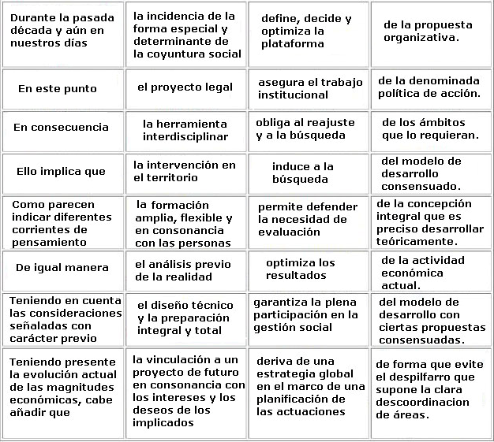

A veces este modo de hablar se pone de moda por usarlo algunos políticos. Desean estos quedar bien con todos los oyentes, y emplean frases suficientemente nubosas para que no sean criticadas.

Nubosidad religiosa
La inclinación a la niebla se ha contagiado en algunas charlas de tipo espiritual, donde unos conferenciantes se sitúan en la nube y no bajan de allí. En ocasiones por no tener claro el camino, a veces por miedo a la verdad, o simplemente por hábito adquirido. Algunos sistemas empleados son éstos:

a) Uso de simbolismos y lenguaje raro, quizá entendido por un círculo reducido. Por ejemplo, se habla de ofrenda pascual, servicio pastoral, visión comunitaria, cordero inmolado…

b) Angelismo, buenismo. Todos son angelicales, y no se les menciona los pecados, la confesión, y mucho menos el infierno.

c) Uso de generalidades. Se habla de caridad fraterna, ser buenos, seguir a Cristo… Sin concretar qué significan esas ideas en la práctica.

El resultado de la nubosidad es que las realidades se difuminan, el camino se llena de niebla, y las enseñanzas de Cristo quedan desdibujadas. En consecuencia, los oyentes pierden interés por escucharlas y se van.

La solución es buscar de nuevo la verdad y difundirla. Con caridad, pero la verdad. Amablemente, pero sin engaños ni disimulos.

Seguir a Cristo
Uno de los casos frecuentes de nubosidad es hablar de seguir a Cristo. Una linda nube. Todos de acuerdo y todos tranquilos porque no compromete a nada. Cualquiera puede subrayar esta afirmación porque es una frase tan general que sirve de poca ayuda. Salvo que se explique y concrete. Hagámoslo.

¿Qué significa seguir a Cristo? La primera respuesta es imitarle. Estupendo, hemos encontrado otra frase nubosa: imitar a Cristo. Igual que la anterior, estamos ante una idea general que no implica ningún comportamiento concreto, salvo que avancemos en la explicación. Continuemos.

Imitar a Cristo quiere decir imitar su comportamiento. Hacer las cosas como Él haría si estuviese en nuestro lugar. Vale, pero seguimos en zona nubosa. Quienes no desean cambiar su vida siguen felices y tranquilos. La nube continúa.

¿Cómo era el comportamiento de Cristo? Parece que la niebla persiste, pero es hora de despejarla. El Señor era una persona coherente. Vivía conforme a lo que pensaba. Y su pensamiento coincidía con sus enseñanzas, porque Jesús es sincero.

Entonces, seguir a Cristo equivale a vivir de acuerdo con las enseñanzas de Jesús. Y esto ya es menos nuboso porque la Iglesia se ocupa de transmitirnos esas doctrinas y están resumidas en el catecismo.

En definitiva, quien desea seguir a Cristo procura conocer y repasar las enseñanzas cristianas. E intenta comportarse de acuerdo con ellas. Hemos salido de la nube.

Es muy bueno invitar a los demás a seguir a Cristo, a imitarle, a ser buenos y santos, pero conviene que cada uno añada alguna idea concreta que le ayude a mejorar su vida real.

Nubosidad caritativa
Otro caso que da pie a horas de nubosidad es el amor al prójimo. Se habla continuamente de esto. Incluso se concreta en dar limosna a los pobres e interesarse por los necesitados de Calcuta u otro lugar lejano.

Es algo concreto, pero contiene un añadido de niebla, porque no reclama cambios o mejoras en la propia vida. Uno continúa tranquilo en su nube, donde todo va cómodamente bien.

Salgamos de la nube. ¿Qué significa amar al prójimo? Quiere decir tratar bien a los demás. Especialmente a los más próximos. Y esto es difícil pues las personas de alrededor tienen gustos diferentes a los nuestros, y se empeñan en defenderlos.

Tratar bien a los demás exige esfuerzos bastante concretos: prestarles servicios, dirigirse a ellos correctamente, sonreírles, hablar bien de ellos… Y estas cosas nos sitúan fuera de la nube.

Nubosidad escondida
En las pistas de esquí suele haber cañones de nieve artificial, que la producen cuando escasea. Todas las nubes que comentamos aquí son artificiales, pero hay casos donde el empeño por escapar de la verdad permanece especialmente oculto.

Por ejemplo, cuando se dice “qué mal está el mundo”, se crea niebla artificial porque se esconde un añadido: “qué mal está el mundo; no hay nada que hacer; no voy a hacer nada; puedo seguir en mi nube.”

Un ejemplo parecido sucede cuando se afirma: “la gente no tiene ninguna formación cristiana.” También en este caso se oculta la misma conclusión: “no hay nada que hacer; no voy a hacer nada; sigo mi vida cómoda.”

El proceso es el mismo. Uno se queja, deseoso de que las cosas fueran diferentes. La queja incluye la niebla de que no hay nada que hacer. Y uno se autoconsuela sin hacer nada. Cualquier queja incluye niebla porque implica deseo de inactividad. El que se esfuerza no pierde energías en quejarse.

¿Por qué tanta nube?
Porque a veces la verdad incomoda. Reclama abandonar algunas costumbres placenteras, o esforzarse por adquirir buenas cualidades de las que se carece. Y hay gente que prefiere continuar su vida gustosa, aunque termine mal. La verdad avisa: “no vas bien”. Y esta advertencia molesta a quien no desea corregirse.

Por ejemplo, imaginemos que una persona sospecha que la carne de cerdo no le sienta bien. Si este alimento le gusta mucho, quizá no desee hacerse pruebas alérgicas porque descubrirían la verdad, y esta verdad le incomoda. Prefiere seguir envenenándose a comer menos de lo gustoso.

Si la alergia es pequeña, el asunto tiene poca trascendencia. Pero si lo que está en juego es la felicidad eterna, las cosas cambian. En este caso, caminar por el sendero verdadero es de la máxima importancia.

Sin embargo, a veces no se quiere oír hablar del purgatorio, ni de los pecados, ni de la confesión… Porque estos asuntos exigirán cambios en algunas conductas, y no se desea abandonarlas. ¿Prefieren irse cómodamente al infierno?
- Oiga, no diga frases tan claras; sea más nuboso.

En lenguaje informático, subir cosas a la nube significa ponerlas en la red, en internet. En este artículo no se usa este modo de hablar ni este significado.

